PADRE BEOZZO – Orar sempre, sem desanimar, como a viúva que grita por justiça ao juiz iníquo

Homilia para domingo 16 de outubro de 2022 - 29º Domingo do tempo comum   
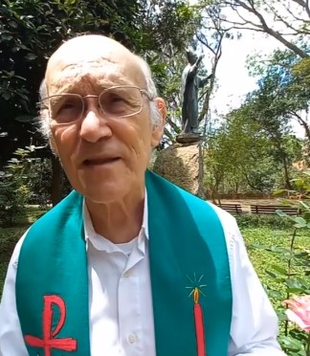

Confira o vídeo: <https://www.youtube.com/watch?v=gk4k38eePqQ>